Apprentissage par renforcement informé par la physique et orienté commande pour une irrigation adaptative sous incertitude climatique

Résumé
La gestion de l’irrigation face à une variabilité climatique croissante requiert des stratégies de commande à la fois adaptatives et ancrées dans une compréhension physique du système. Les modèles basés sur la physique apportent interprétabilité et cohérence, mais souffrent souvent de simplifications structurelles, tandis que les approches pilotées par les données, telles que l’apprentissage par renforcement, peuvent s’adapter à l’incertitude mais manquent parfois de garanties physiques. Cette étude propose un cadre d’apprentissage par renforcement informé par la physique pour la commande de l’irrigation sous incertitude climatique, combinant un modèle de bilan hydrique du sol basé sur les processus avec des composantes apprenantes au niveau de la décision et de la dynamique. Trois stratégies de commande de l’irrigation sont comparées de manière systématique dans un environnement simulé commun : (i) une base de référence à base de règles reposant sur des heuristiques expertes, (ii) une commande par apprentissage par renforcement via Proximal Policy Optimization (PPO) interagissant directement avec le modèle physique, et (iii) une approche hybride dans laquelle le modèle physique est augmenté d’un modèle résiduel de type Neural ODE intégré en temps discret pour corriger les erreurs quotidiennes de prédiction. Dans le cadre hybride, le résidu appris est en outre fourni au contrôleur, permettant une prise de décision informée par l’erreur de modèle. Les trois scénarios sont évalués sous un forçage climatique stochastique identique et des conditions de sol identiques, selon un protocole expérimental contrôlé afin d’assurer une comparaison équitable. Les résultats indiquent que l’apprentissage par renforcement améliore l’adaptabilité par rapport à la commande à base de règles, tandis que la formulation neuro-physique hybride réduit les déviations systématiques de stress et les événements extrêmes sans augmenter l’usage d’eau. Le cadre proposé met en évidence les bénéfices et limites de la combinaison entre modélisation physique, commande apprenante et correction résiduelle des dynamiques pour l’irrigation sous incertitude, et fournit une base transparente pour des extensions futures vers des modalités de mesure plus réalistes et un déploiement terrain. De manière importante, la formulation sol–eau est conçue pour être consciente de la commande plutôt que purement descriptive, en priorisant la stabilité numérique, l’interprétabilité et la compatibilité avec l’apprentissage en boucle fermée plutôt que la fidélité physique maximale.

Mots-clés
Irrigation intelligente ; Systèmes d’aide à la décision environnementale ; Modélisation consciente de la commande ; Apprentissage par renforcement informé par la physique ; Modèles neuro-physiques hybrides ; Commande adaptative sous incertitude.

Points saillants
- Un cadre d’apprentissage par renforcement informé par la physique est proposé pour la commande de l’irrigation.
- Des stratégies à base de règles, par apprentissage par renforcement, et hybride (combinant l’apprentissage par renforcement avec un modèle résiduel) sont comparées dans des conditions identiques.
- Un modèle résiduel de type Neural ODE est intégré pour corriger les erreurs quotidiennes de prédiction.
- La commande hybride atténue les stress extrêmes tout en préservant l’efficacité d’usage de l’eau dans le régime sol–climat étudié.

1. Introduction
Le changement climatique accroît la fréquence et l’intensité de la variabilité hydro-climatique, ce qui exerce une pression croissante sur les systèmes de gestion de l’eau en agriculture. L’irrigation, qui représente une part majeure des prélèvements mondiaux d’eau douce, est particulièrement sensible à l’incertitude sur les pluies, à la variabilité saisonnière et aux interactions sol–plante. Les stratégies conventionnelles d’irrigation, souvent basées sur des calendriers fixes ou des seuils définis par des experts, manquent fréquemment de flexibilité pour s’adapter à des conditions environnementales non stationnaires, conduisant à une utilisation inefficiente de l’eau, à des pertes par drainage excessives et à une augmentation du stress hydrique des cultures.
Du point de vue de la modélisation, la gestion de l’irrigation peut être formulée comme un problème de commande environnementale dynamique, où des décisions sont prises séquentiellement sous incertitude tout en respectant des contraintes physiques. Les modèles sol–eau basés sur les processus sont utilisés depuis longtemps pour représenter les dynamiques d’irrigation et soutenir la prise de décision, en offrant interprétabilité et cohérence physique via des représentations simplifiées telles que les modèles « bucket » ou les approches inspirées de la FAO-56 (par ex. AquaCrop). Toutefois, ces modèles reposent sur des hypothèses structurelles et des paramétrisations qui peuvent ne pas capturer les réponses dépendantes du contexte, l’hétérogénéité des sols ou les effets cumulés d’un forçage climatique stochastique.
Les avancées récentes en apprentissage par renforcement (RL) ont permis le développement de politiques adaptatives capables d’exploiter des dépendances temporelles et des réponses retardées dans des environnements complexes et stochastiques. Les approches RL ont été de plus en plus explorées pour l’irrigation et la gestion de l’eau, montrant un potentiel d’amélioration de l’efficacité d’usage de l’eau par rapport aux stratégies statiques. Le RL est particulièrement adapté à la décision quotidienne en boucle fermée avec réponses retardées, alors que les approches de recherche de politiques et les méthodes évolutionnaires multi-objectifs ciblent souvent des stratégies statiques ou à l’échelle de la saison. Néanmoins, la commande purement pilotée par les données soulève des préoccupations bien connues en matière d’interprétabilité, de plausibilité physique et de sûreté, en particulier pour des systèmes environnementaux où les décisions ont des conséquences retardées et parfois irréversibles.
L’apprentissage informé par la physique offre un moyen principiel de contraindre des modèles apprenants avec la structure connue du système, améliorant stabilité et généralisation. Dans ce contexte, les Neural Ordinary Differential Equations (Neural ODE) ont émergé comme un cadre flexible pour apprendre des dynamiques résiduelles venant augmenter un modèle physique tout en conservant l’interprétabilité. Dans les applications environnementales, ces formulations hybrides sont de plus en plus perçues comme des mécanismes de correction de modèles, compensant des erreurs systématiques dues à des simplifications, des incertitudes paramétriques ou des processus non résolus.
De manière importante, de nombreux systèmes d’irrigation opérationnels fonctionnent sur des cycles de décision quotidiens et reposent sur des observations de capteurs telles que la tension de l’eau dans le sol et des mesures de pluie. L’intégration pratique de méthodes apprenantes requiert donc un alignement soigneux entre décisions de commande, discrétisation temporelle et hypothèses de modélisation physique. Dans cette étude, l’apprentissage est introduit à deux niveaux : (i) au niveau de la politique, via une commande RL avec actions continues, et (ii) au niveau de la dynamique, via un modèle neuronal résiduel en temps discret inspiré des Neural ODE. Cette séparation permet une prise de décision adaptative tout en maintenant un cadre de simulation interprétable et efficace, cohérent avec des contraintes opérationnelles.
Malgré l’intérêt croissant pour la commande d’irrigation basée sur l’apprentissage, plusieurs questions restent ouvertes : les bénéfices relatifs du RL par rapport aux stratégies à base de règles lorsque l’environnement repose sur un modèle physique simplifié ; la capacité des dynamiques résiduelles apprises à atténuer le décalage de modèle ; et les implications d’une intégration plus étroite entre modèle et contrôleur pour l’interprétabilité, la transférabilité et le déploiement pratique. Répondre à ces questions nécessite des études comparatives contrôlées, examinant explicitement les hypothèses de modélisation, les paramètres et les compromis de performance sous un forçage identique.
Dans la communauté Environmental Modelling & Software, l’accent est mis sur la transparence de conception des modèles, la gestion explicite des incertitudes et la reproductibilité. Cette étude s’inscrit dans ces principes via un cadre expérimental piloté par configuration, une séparation claire des phases d’entraînement et d’évaluation, et des graines aléatoires contrôlées.
En conséquence, cette étude aborde les questions de recherche suivantes :
- RQ1 : Dans quelle mesure l’apprentissage par renforcement améliore-t-il la performance de la commande d’irrigation par rapport à une stratégie à base de règles expertes lorsqu’il interagit avec un modèle sol–eau basé sur la physique ?
- RQ2 : L’augmentation du modèle physique par des dynamiques résiduelles apprises améliore-t-elle la stabilité et la sûreté de la commande basée sur l’apprentissage sous forçage climatique stochastique ?
- RQ3 : Comment une intégration accrue modèle–contrôleur affecte-t-elle l’interprétabilité, la reproductibilité et la transférabilité dans les systèmes d’aide à la décision environnementale ?
Les contributions principales de cette étude sont les suivantes :
- Une formulation de RL informé par la physique pour l’irrigation comme problème de décision séquentielle à horizon fini sous incertitude climatique, distinguant explicitement états latents physiques et observations accessibles.
- Une comparaison structurée et reproductible de trois paradigmes de commande (règles, RL, hybride neuro-physique) dans un environnement de simulation unifié.
- L’intégration d’un modèle résiduel discret inspiré des Neural ODE afin de corriger un bilan hydrique simplifié tout en préservant cohérence et interprétabilité.
- Une évaluation sous forçage stochastique (pluie, ET0) mettant en évidence des compromis entre efficacité d’usage de l’eau, évitement du stress et pertes par drainage selon la paramétrisation sol–météo.
- Un cadre transférable visant l’intégration future de données capteurs réelles et l’extension à d’autres systèmes environnementaux nécessitant une commande adaptative sous incertitude.
La suite de l’article est organisée comme suit : la Section 2 passe en revue les travaux connexes ; la Section 3 présente les matériaux et méthodes ; la Section 4 présente et discute les résultats ; enfin la Section 5 conclut et ouvre des perspectives.

2. Travaux connexes

2.1 Modélisation de l’irrigation basée sur les processus
Les modèles basés sur les processus demeurent un pilier de la modélisation de l’irrigation, offrant des représentations mécanistes des interactions sol–eau–plante basées sur des principes de conservation et sur des formulations d’évapotranspiration. Les approches classiques vont des modèles conceptuels « bucket » aux méthodes inspirées de la FAO-56, comme dans des outils d’aide à la décision tels qu’AquaCrop. Ces modèles offrent interprétabilité, transparence et des besoins en données relativement modérés, utiles pour les analyses de scénarios et les études orientées politiques publiques.
Cependant, les modèles basés sur les processus reposent sur des hypothèses simplificatrices concernant l’hétérogénéité du sol, l’absorption racinaire et les conditions aux limites. Leur performance peut se dégrader sous des conditions climatiques très variables ou extrêmes, où les dynamiques non modélisées et les incertitudes paramétriques deviennent dominantes.

2.2 Commande d’irrigation à base de règles et heuristiques
Les stratégies à base de règles, souvent dérivées de connaissances expertes ou de guides agronomiques, restent largement utilisées. Elles reposent typiquement sur des seuils de teneur en eau, des indices de stress ou des déficits d’ET cumulés. Leur attrait vient de leur simplicité et de leur facilité de déploiement, notamment dans des contextes pauvres en données. Toutefois, elles sont intrinsèquement statiques et s’adaptent mal à des conditions non stationnaires, ce qui motive le recours à des stratégies de commande adaptatives.

2.3 Apprentissage par renforcement pour l’irrigation et la gestion de l’eau
Le RL fournit un cadre flexible pour la décision séquentielle dans des environnements incertains et dynamiques. En gestion de l’eau, il a été appliqué à l’exploitation de réservoirs, à la régulation de canaux et au pilotage de l’irrigation, avec des gains possibles par rapport à des politiques statiques. Malgré cela, les approches RL purement pilotées par les données se heurtent à des obstacles en systèmes environnementaux : besoin de données, risque de violation de contraintes physiques, difficulté d’interprétation et de confiance des politiques apprises.
Par ailleurs, les méthodes de recherche de politiques et l’optimisation multi-objectifs ont une longue tradition en modélisation environnementale pour gérer l’incertitude profonde et des objectifs concurrents. Le RL peut être vu comme un paradigme adaptatif complémentaire, partageant des fondations conceptuelles avec ces approches tout en exploitant mieux la structure temporelle et les réponses retardées.

2.4 Approches hybrides et apprentissage informé par la physique
Pour adresser ces limites, l’apprentissage informé par la physique contraint l’apprentissage avec des structures mécanistes, ce qui améliore généralement la généralisation, la stabilité et l’interprétabilité. Les Neural ODE offrent un cadre naturel pour les modèles hybrides en temps continu, où des réseaux paramètrent des dynamiques inconnues ou résiduelles. En sciences de l’environnement, ces cadres servent souvent à augmenter des modèles physiques plutôt qu’à les remplacer.

2.5 Modélisation hybride pour la commande sous incertitude
L’intégration de l’apprentissage informé par la physique avec le RL reste moins explorée en modélisation environnementale. Les travaux en RL sûr et en RL basé modèle soulignent l’importance d’incorporer des structures physiques pour éviter des politiques irréalistes ou dangereuses. Peu d’études comparent de manière systématique une commande à base de règles, une commande RL et une commande hybride neuro-physique dans un cadre unifié, ce qui motive la présente étude.

3. Système, données et méthodes

3.1 Dynamiques sol–eau et hypothèses physiques
La Figure 1 illustre les principaux processus physiques représentés dans le modèle de bilan hydrique utilisé pour l’ensemble des scénarios. Le modèle décrit la zone racinaire comme un volume de contrôle effectif soumis à des apports externes d’eau (pluie et irrigation), à une dynamique de stockage interne, et à des pertes par évapotranspiration et drainage. La pluie est traitée comme un forçage hydro-climatique exogène, tandis que l’irrigation constitue un apport contrôlable. Les deux contribuent au stockage d’eau dans le sol, sous contraintes de capacité.
Figure 1: Représentation schématique des processus de bilan sol-eau considérés dans le modèle physique, incluant les apports d’eau issus des précipitations et de l’irrigation, les pertes dues à l’évapotranspiration (évaporation et transpiration), et le drainage de la zone racinaire
Les pertes sont représentées via l’évapotranspiration, qui agrège l’évaporation du sol et la transpiration de la plante en un flux unique piloté par la demande atmosphérique et modulé par la disponibilité en eau. Cette formulation suit les pratiques agro-hydrologiques standards, où l’$ET0$ est calculée à partir de variables météorologiques puis ajustée via des coefficients de culture et des fonctions de réduction sous stress. Le drainage représente les pertes gravitaires lorsque le stockage dépasse la capacité au champ, entraînant une percolation en profondeur hors de la zone racinaire.
Le profil est ici représenté par un compartiment homogène unique (type « bucket »), caractérisé par une capacité de stockage effective et une relation de rétention monotone liant stockage et potentiel matriciel. Cette abstraction néglige l’hétérogénéité verticale, les chemins préférentiels, les propriétés hydrauliques stratifiées et les redistributions latérales. Ces effets, bien que cruciaux en conditions réelles, augmentent fortement la dimension du modèle, les non-linéarités et induisent des réponses retardées et dépendantes de l’historique, compliquant l’estimation d’état et la commande sous forçage stochastique.
Les simplifications adoptées sont donc intentionnelles : en utilisant un modèle réduit, interprétable et à pas de temps journalier, nous isolons l’effet de la conception de la commande et de l’adaptation par apprentissage sous incertitude. Le modèle constitue ainsi un environnement de référence orienté commande sur lequel toutes les stratégies sont évaluées, garantissant que les différences observées proviennent du contrôleur plutôt que de divergences de complexité physique.

3.2 Sources de données et périmètre de l’étude
L’étude repose sur des données simulées issues d’un modèle sol–eau basé sur la physique, forcé par un climat stochastique. Ce choix permet des expérimentations contrôlées, des comparaisons systématiques et la reproductibilité, tout en évitant des effets confondants liés à la rareté des données, au bruit capteur ou à une calibration site-spécifique. L’environnement simule des trajectoires quotidiennes de pluie, $ET0$, stockage en eau, et tension du sol (potentiel matriciel).
Même si l’étude se focalise sur des simulations, le cadre est conçu pour être transférable : en pratique, le stockage n’est généralement pas observable directement, et l’état hydrique est suivi via des tensiomètres (tension $ψ$). Les apports de pluie proviennent de pluviomètres ou de jeux de données météorologiques. La structure d’observation adoptée reflète donc ces contraintes.

3.3 Formulation du problème

3.3.1 Système et discrétisation temporelle
On considère une parcelle évoluant sur une saison de longueur $T$ (jours), discrétisée en pas de décision quotidiens $t ∈ \{0,…,T-1\}$. Les décisions d’irrigation sont prises une fois par jour, cohérent avec le pas des forçages météorologiques et l’objectif opérationnel du travail.

3.3.2 État latent, observations et relation de rétention
Soit $S_{t} (mm)$ le stockage d’eau latent en zone racinaire au jour $t$. En contexte opérationnel, $S_{t}$ n’est pas mesuré directement. On observe plutôt la tension $ψ_{t}$ $(cbar)$ via des tensiomètres. Le lien est donné par la courbe de rétention : $ψ_{t} ={ f}_{ret}(S_{t}) et S_{t}=f_{ret}^{-1}(ψ_{t})$.

3.3.3 État accessible au simulateur
Pour un benchmarking contrôlé, l’environnement de simulation maintient et met à jour $S_{t}$ en interne. Dans les Scénarios 2 (RL) et 3 (hybride), $S_{t}$ est optionnellement fourni à l’agent dans le vecteur d’observation afin d’isoler l’effet de la stratégie de commande à dynamiques physiques et forçage climatique identiques. Cette variable n’est pas directement mesurable en opérationnel ; elle est donc considérée comme « accessible au simulateur » plutôt qu’accessible au capteur. Ce choix s’interprète comme une borne supérieure de performance, non comme une configuration déployable. En pratique, on s’appuierait sur des observations capteurs $(ψ_{t}, pluie, ET0)$. Des extensions en observabilité partielle (état de croyance, politiques récurrentes) sont discutées en perspectives.

3.3.4 Forçages climatiques
Le forçage climatique quotidien est représenté par la pluie $R_{t} (mm)$, l’${ET0}_{t} (mm/jour)$ et le coefficient cultural ${Kc}_{t} (sans unité)$, regroupés en $d_{t} := (R_{t}, {ET0}_{t}, {Kc}_{t})$, traité comme une perturbation stochastique $d_{t} \sim P_{d}$.

3.3.5 Dynamiques physiques (bilan de masse)
Les dynamiques de la zone racinaire suivent un bilan de masse de type réservoir : $S_{t+1}=S_{t}+η_{I}I_{t}+R_{t}-{ETc}_{t}-D_{t}, 0, S_{max}$. Le drainage est $D_{t} := D(S_{t})$, généralement activé au-delà de la capacité au champ. L’évapotranspiration culturale suit une structure inspirée de la FAO : ${ETc}_{t}= Kc_t·{ET0}_{t}·f_{ET}(ψ_{t})$, où $f_{ET}(ψ_{t}) ∈ [0,1]$ réduit l’$ET$ sous stress hydrique.

3.3.6 Décision séquentielle et objectif
À chaque jour t, le contrôleur choisit $I_{t} ∈ [0, I_max]$. Le vecteur d’observation o_t est soit $(ψ_{t},R_{t}, {ET0}_{t})$ (configuration capteur), soit $(ψ_{t},S_{t},R_{t}, {ET0}_{t})$ (benchmarking accessible au simulateur). L’objectif est de limiter le stress tout en réduisant l’usage d’eau et les pertes : $r_{t}=-(α·L_{stress}(ψ_{t})+β·I_{t}+γ·D_{t})$. La performance d’une politique $π$ est évaluée par le retour $J\left(π\right)=E_{π}\left[\sum_{t=0}^{T-1}{γ^{t}r_{t}}\right]$.

3.4 Environnement physique d’irrigation
Tous les scénarios interagissent avec le même environnement basé sur la physique, implémentant les équations de bilan et d’$ET$. Chaque épisode correspond à une saison complète. L’environnement fournit les observations, applique l’action $I_t$, met à jour $S_{t}$, calcule $ψ_{t}$ via la courbe de rétention, et retourne la récompense. Le forçage $(R_{t}, {ET0}_{t}, {Kc}_{t})$ est généré de manière stochastique avec graines explicites pour reproductibilité.

3.5 Scénarios de commande

3.5.1 Scénario 1 : commande à base de règles (physique + heuristiques)
Le Scénario 1 couple l’environnement physique à une politique déterministe à base de règles, représentative de pratiques opérationnelles. Chaque jour, la règle transforme la tension observée et une prévision simple à un jour de pluie en une décision d’irrigation. Cette base de référence est interprétable et robuste par construction, mais non adaptative (paramètres fixes).

3.5.2 Scénario 2 : apprentissage par renforcement (physique + PPO)
Le Scénario 2 remplace les heuristiques par une politique apprise via PPO, interagissant directement avec l’environnement physique. L’agent observe $o_{t}$, choisit une dose d’irrigation continue $I_{t}$, et apprend à optimiser la récompense. L’architecture utilise une politique MLP standard (Stable-Baselines3) et un apprentissage par gradient de politique avec mise à jour contrainte.

3.5.3 Scénario 3 : commande hybride neuro-physique (physique + résidu + PPO)
Le Scénario 3 augmente l’environnement par une correction résiduelle apprise visant à compenser des biais systématiques du modèle simplifié. La transition hybride est définie en espace tension : le modèle physique calcule $ψ_{t+1}^{phys}$, puis un réseau $f_{θ}$ prédit une correction additive $Δψ_{t}=f_{θ}(ψ_{t},{ I}_{t}, R_{t}, {ET0}_{t})$. La tension corrigée est $ψ_{t+1}=ψ_{t+1}^{phys}+Δψ_{t}$, et le stockage est mis à jour via $S_{t+1}=f_{ret}^{-1}(ψ_{t+1})$.
Le modèle résiduel est pré-entraîné par régression supervisée sur des trajectoires simulées. La cible est $y_{t}=ψ_{t+1}^{ref}-ψ_{t+1}^{phys}$, où $ψ_{t+1}^{ref}$ provient d’un modèle physique perturbé (processus non résolus) plutôt que d’un simulateur haute-fidélité. Les perturbations incluent (i) la réponse de stress d’ET, (ii) la sensibilité du drainage, (iii) l’efficacité d’irrigation, avec des composantes stochastiques et des biais persistants sur une saison, afin de produire des écarts hydrologiquement cohérents et temporellement corrélés. Après pré-entraînement, $f_{θ}$ est figé et utilisé pendant l’apprentissage RL.
Bien que nommé « Neural ODE » par cohérence terminologique, le résidu est implémenté en temps discret : la correction à un jour est prédite directement, sans solveur d’EDO continu. Ce choix correspond au pas de décision quotidien et réduit la charge de calcul.

3.6 Protocole expérimental et indicateurs
Le protocole impose une séparation stricte entre configuration, apprentissage (si applicable) et évaluation. Les scénarios sont évalués sous paramètres de sol et réalisations météo identiques. Les métriques incluent (i) la moyenne de tension, (ii) la fraction de jours dans une plage optimale, (iii) le volume total d’irrigation, (iv) le drainage cumulé, et (v) une efficacité d’usage de l’eau (p. ex. $ETc/(I+R)$).

4. Résultats et discussion

4.1 Scénario 1 : commande à base de règles — stabilité conservatrice
Les résultats montrent que la commande à base de règles maintient la tension majoritairement dans ou proche de la plage agronomiquement optimale, au prix d’apports fréquents et souvent abrupts. Le stockage demeure proche de la capacité au champ, mais cette stabilité s’accompagne de pertes importantes par drainage, notamment lorsque l’irrigation coïncide avec des épisodes pluvieux. La commande à base de règles est robuste et interprétable, mais peu efficiente sous forçage stochastique.

4.2 Scénario 2 : RL sur modèle physique — efficacité avec risque
Par rapport au Scénario 1, les actions d’irrigation apprises sont plus lisses et le volume total est réduit, conduisant à une efficacité d’usage de l’eau plus élevée. Toutefois, cette efficacité est accompagnée de pics de tension prononcés pendant des périodes sèches, révélant des épisodes de stress sévères. Ces extrêmes mettent en évidence des limites d’anticipation lorsqu’un contrôleur RL s’appuie sur un modèle physique simplifié et un forçage stochastique.
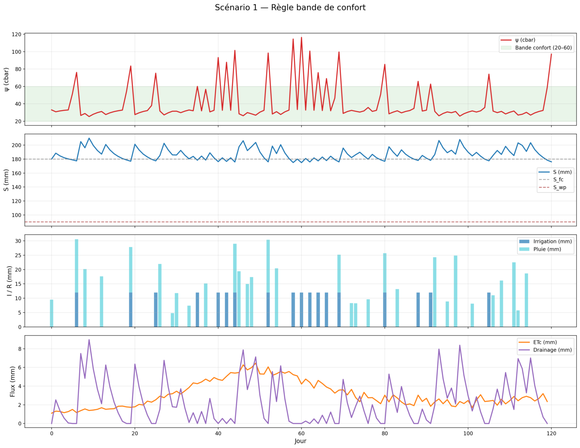
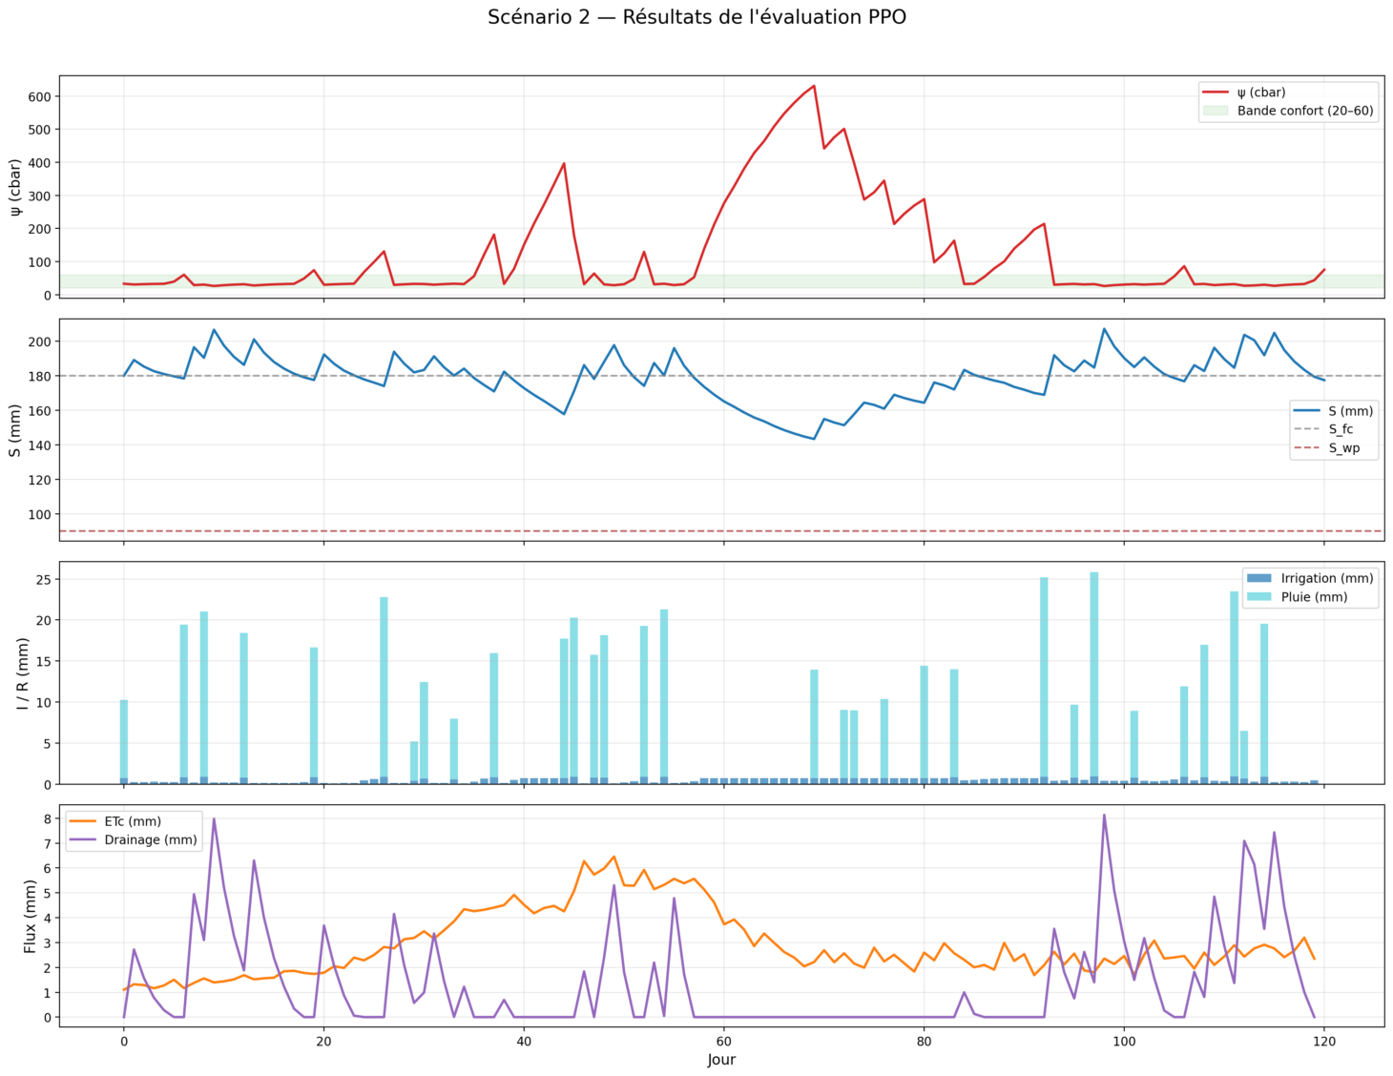

4.3 Scénario 3 : RL hybride neuro-physique — compromis modéré
L’approche hybride atténue la sévérité et la durée des pics de tension observés au Scénario 2. Les trajectoires de stockage deviennent plus régulières et évitent des déplétions profondes pendant les épisodes secs. Les actions d’irrigation restent modérées et mieux alignées avec les événements de pluie, réduisant les pertes par drainage. Le temps passé dans la plage optimale ne maximise toutefois pas comme pour la commande à base de règles ; la stratégie hybride vise plutôt un compromis efficacité–robustesse.
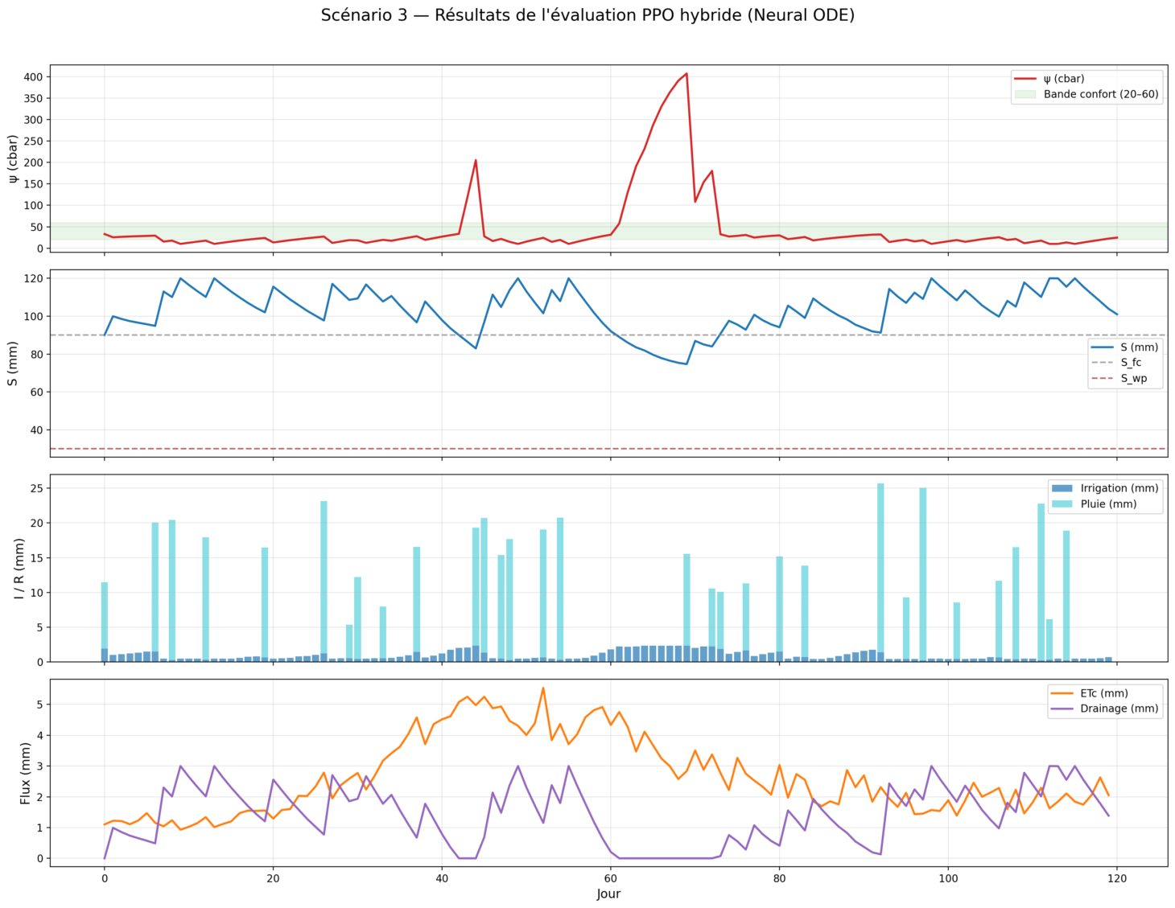

4.4 Sensibilité sol–climat et portée de généralisation
Les résultats sont obtenus sous une configuration de référence sol–climat correspondant à un sol modérément profond et à un forçage semi-aride saisonnier. Les paramètres (profondeur racinaire, capacité de stockage, seuils de stress $ET$, coefficient de drainage) définissent un régime de fonctionnement dans lequel les différences de performance émergent. D’autres configurations (sol sableux peu profond, sol argileux profond, climat aride vs sub-humide) peuvent modifier les compromis. Une analyse de sensibilité constitue une extension naturelle pour renforcer la portée de généralisation.

4.5 Analyse comparative des scénarios de contrôle
Cette section propose une analyse comparative des trois scénarios de contrôle de l’irrigation étudiés : (i) le contrôle basé sur des règles heuristiques (Scénario 1), (ii) le contrôle par apprentissage par renforcement interagissant avec un modèle physique simplifié (Scénario 2), et (iii) le contrôle hybride neuro-physique combinant apprentissage par renforcement et correction résiduelle des dynamiques (Scénario 3).
L’objectif est d’identifier comment l’augmentation progressive du couplage entre modèle et contrôleur influence les compromis entre évitement du stress hydrique, efficacité d’utilisation de l’eau et robustesse face à la variabilité climatique, dans un cadre de paramétrisation sol–climat identique.

4.5.1 Comparaison des dynamiques de tension hydrique du sol
Les trajectoires de potentiel matriciel du sol montrent des comportements contrastés selon les scénarios.
Le Scénario 1 (règles heuristiques) maintient la tension du sol majoritairement dans la plage agronomiquement optimale. Cette stabilité est directement liée à la nature conservative des règles de décision, qui déclenchent l’irrigation dès que des seuils prédéfinis sont atteints. Toutefois, cette robustesse vis-à-vis du stress est obtenue au prix d’une sur-irrigation fréquente, en particulier lors de la coïncidence entre pluie et irrigation.
Le Scénario 2 (apprentissage par renforcement avec modèle physique) présente une dynamique plus agressive. Le contrôleur exploite davantage la capacité de stockage du sol et tolère des phases de déplétion plus profondes afin de réduire les volumes d’irrigation. Cette stratégie conduit à une meilleure efficacité hydrique globale, mais engendre également des pics de tension élevés lors des périodes sèches prolongées. Ces épisodes de stress extrême révèlent une sensibilité accrue aux délais de réponse du système sol–plante et aux simplifications structurelles du modèle physique.
Le Scénario 3 (contrôle hybride neuro-physique) atténue significativement ces excursions extrêmes. L’intégration d’une correction résiduelle apprise permet de modérer la dynamique de tension, en particulier lors des transitions rapides vers des états de stress. Bien que ce scénario ne maximise pas le temps passé dans la zone de confort agronomique, il réduit la fréquence et l’intensité des situations critiques observées dans le Scénario 2.
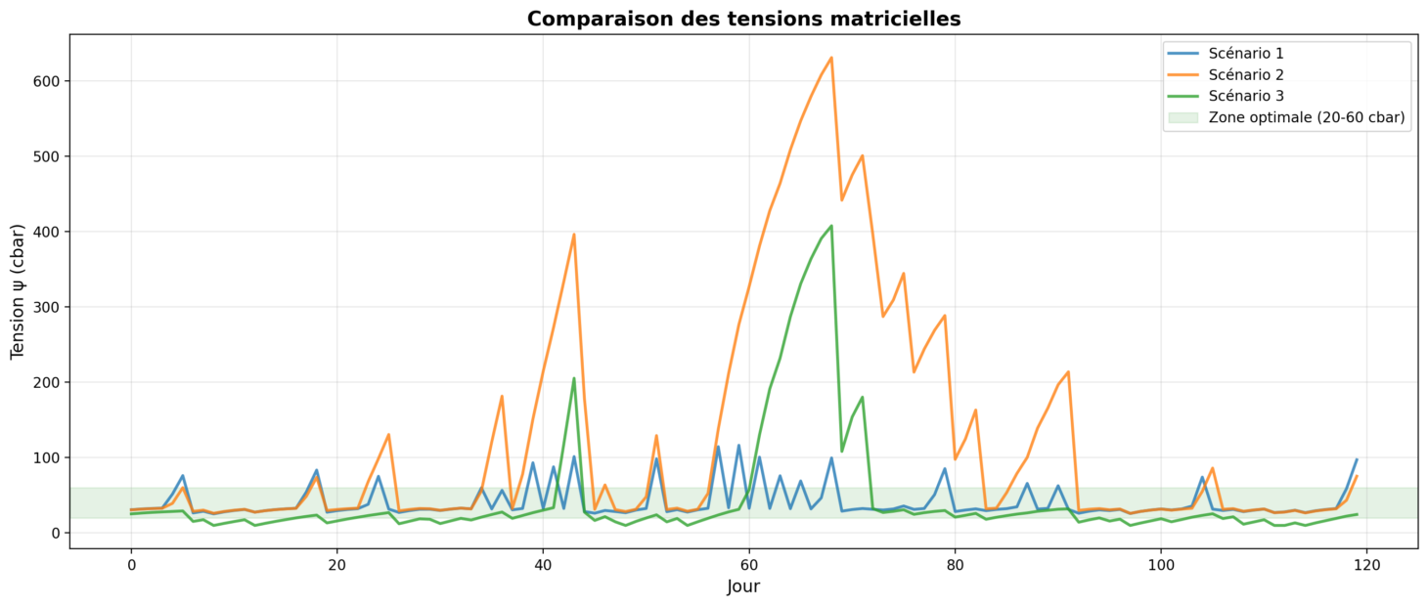

4.5.2 Comparaison des dynamiques de stockage en eau du sol
L’analyse des trajectoires de stockage hydrique met en évidence des régimes de fonctionnement distincts.
Dans le Scénario 1, le stockage est maintenu proche de la capacité au champ pendant la majeure partie de la saison. Ce comportement limite efficacement le stress hydrique mais favorise les pertes par drainage profond, notamment dans un sol présentant une sensibilité non négligeable à la percolation.
Le Scénario 2 exploite pleinement la dynamique du réservoir racinaire, autorisant des phases de déstockage plus marquées. Cette stratégie réduit les pertes par drainage et les apports d’irrigation, mais expose le système à des états proches du point de flétrissement lorsque les apports pluviométriques sont insuffisants ou mal anticipés.
Le Scénario 3 se situe dans une position intermédiaire. La correction neuro-physique lisse les trajectoires de stockage, évitant à la fois les saturations répétées et les déplétions excessives. Cette régulation plus progressive du stock contribue à une meilleure stabilité hydrique sans retour à un comportement excessivement conservateur.
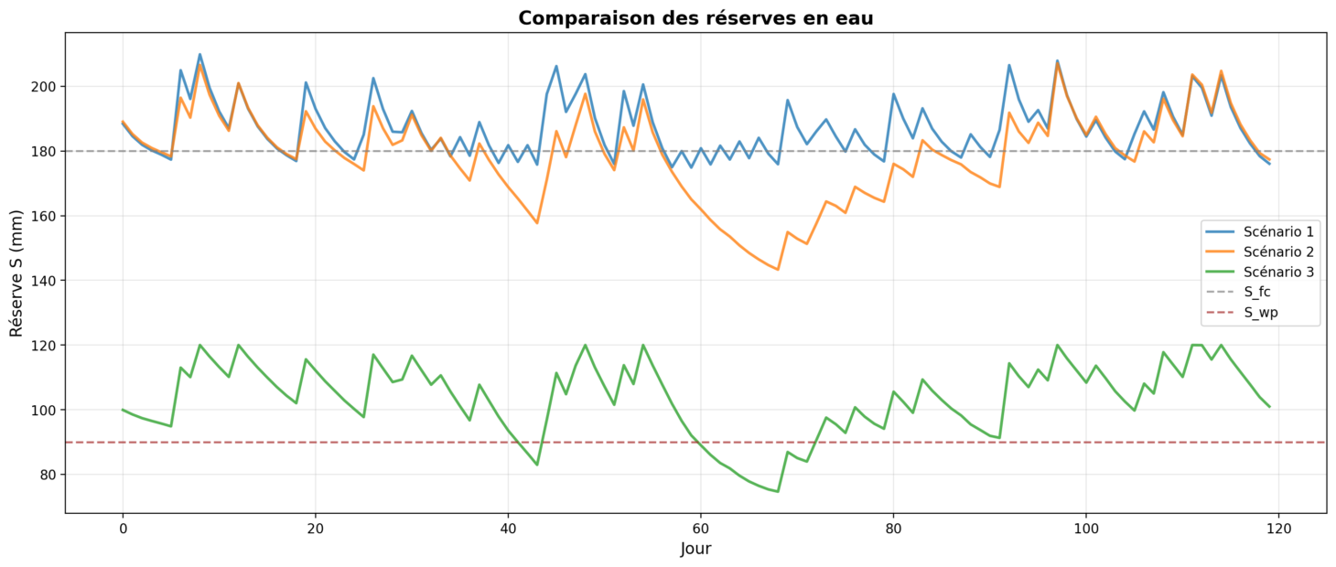

4.5.3 Comparaison des volumes cumulés d’irrigation et des pertes hydrologiques
Les volumes cumulés d’irrigation constituent un indicateur clé des compromis opérés par chaque stratégie.
Le Scénario 1 applique les volumes d’irrigation les plus élevés, conséquence directe de règles fixes conçues pour prioriser l’évitement du stress. Cette approche est robuste mais peu efficiente dans un contexte de variabilité climatique.
Le Scénario 2 atteint le volume d’irrigation total le plus faible, traduisant une optimisation explicite de l’efficacité hydrique. Toutefois, cette réduction s’accompagne d’une augmentation du risque agronomique lié aux épisodes de stress sévère.
Le Scénario 3 réduit les volumes d’irrigation par rapport au contrôle à base de règles tout en limitant les risques associés au Scénario 2. La correction résiduelle agit comme un mécanisme de stabilisation, améliorant l’allocation temporelle de l’eau sans annuler les gains d’efficacité.
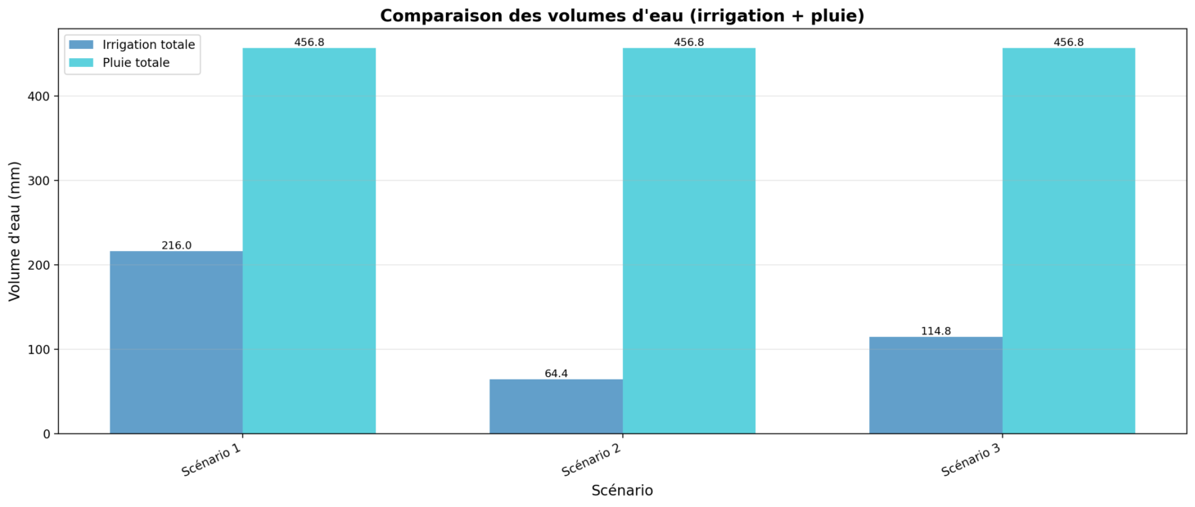

4.5.4 Comparaison des indicateurs agrégés de performance
Les indicateurs agrégés confirment les tendances observées à l’échelle des trajectoires.
Le Scénario 1 maximise la fraction de jours passés dans la plage optimale de tension, mais présente les pertes par drainage les plus élevées et une efficacité d’utilisation de l’eau relativement faible.
Le Scénario 2 obtient la meilleure efficacité hydrique globale, mais au détriment d’une variabilité accrue de la tension du sol et d’une exposition plus fréquente à des niveaux de stress critiques.
Le Scénario 3 réalise un compromis plus équilibré : il réduit à la fois les pertes hydrologiques et l’intensité des stress extrêmes, tout en conservant une efficacité proche de celle du contrôle par apprentissage pur.
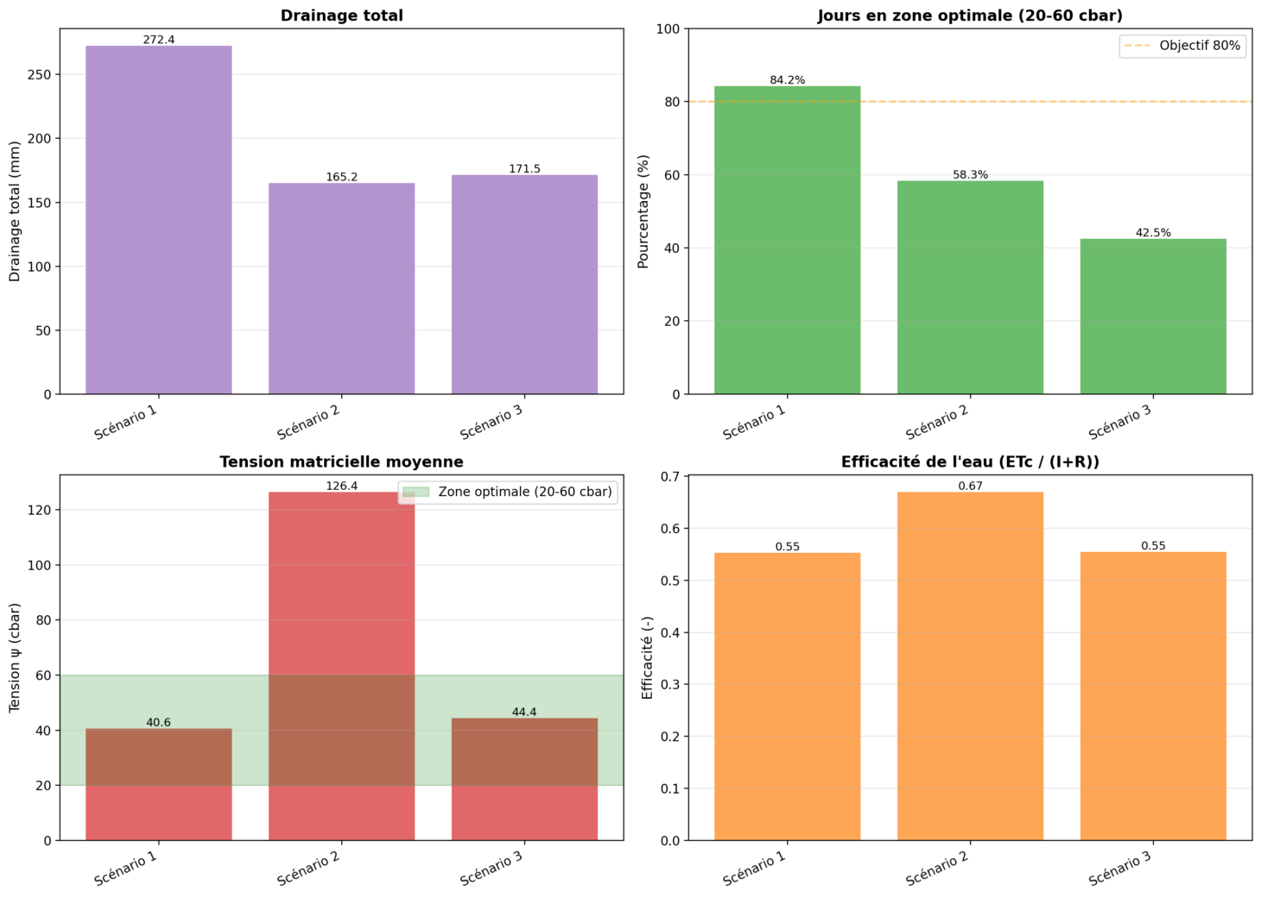

4.5.5 Synthèse comparative et implications pour le contrôle
Dans le cadre de la paramétrisation sol–climat étudiée, aucun scénario ne domine l’ensemble des critères de performance. Les différences observées sont étroitement liées aux hypothèses physiques retenues, à la profondeur effective du sol et à la variabilité climatique imposée.
Le contrôle à base de règles demeure pertinent dans des contextes à faible tolérance au risque ou à forte contrainte réglementaire. Le contrôle par apprentissage par renforcement offre des gains substantiels en efficacité hydrique, mais reste sensible aux simplifications du modèle et aux réponses retardées du système. Le contrôle hybride neuro-physique apparaît comme une alternative prometteuse, non pas en augmentant la fidélité physique du modèle, mais en corrigeant de manière ciblée les écarts systématiques qui affectent la prise de décision.

Ces résultats soulignent l’intérêt d’une modélisation orientée contrôle (control-aware), dans laquelle la complexité physique est introduite de manière progressive et fonctionnelle, afin de soutenir des décisions adaptatives robustes sous incertitude climatique.

4.6 Limites et perspectives
Les limites incluent : représentation Markovienne à pas journalier (mémoire longue partiellement capturée), générateur météo stochastique simplifié (pas de régimes multi-annuels ou tendances), absence de world-model explicite pour la planification long-horizon, et correction résiduelle déterministe figée (pas d’incertitude ni d’adaptation en ligne).
Les perspectives couvrent les Neural CDE pour capteurs irréguliers, des modèles de prévision météo plus réalistes, la quantification d’incertitude du résidu et l’évaluation sous non-stationnarité climatique.

5. Conclusion et perspectives
Cette étude a évalué un cadre de RL informé par la physique pour l’irrigation sous forçage climatique stochastique en comparant trois paradigmes : commande à base de règles, RL sur modèle physique, et RL hybride avec correction résiduelle. Les résultats confirment qu’aucune stratégie ne domine tous les critères : la commande à base de règles assure l’évitement du stress mais induit des pertes par drainage et un usage d’eau élevé ; le RL améliore l’efficacité mais peut exposer à des stress extrêmes ; l’hybride réduit les événements extrêmes et les pertes tout en préservant l’essentiel des gains d’efficacité. La contribution clé est de clarifier quand et pourquoi l’apprentissage est bénéfique, et d’insister sur le fait que la formulation sol–eau est consciente de la commande plutôt que purement descriptive, afin d’être stable, interprétable et compatible avec l’apprentissage en boucle fermée.

Annexes

Annexe C : Finalité et couplage à la commande des formulations alternatives
Cette annexe positionne la formulation proposée par rapport aux modèles basés sur l’équation de Richards et aux modèles écohydrologiques. La formulation retenue ici est explicitement « control-aware » (orienté contrôle) : elle privilégie stabilité numérique, interprétabilité, efficacité de simulation et compatibilité avec la commande en boucle fermée et l’exploration RL, plutôt qu’une description fine et coûteuse des processus hydrodynamiques.
Les modèles de Richards sont particulièrement adaptés comme simulateurs de référence hors-ligne, tandis que les modèles écohydrologiques offrent un compromis mais restent rarement conçus pour l’entraînement massif de politiques. Le couplage hybride (physique + résidu) vise une correction de biais pertinents pour la commande, plutôt qu’une augmentation systématique de la résolution physique.

Annexe D : Interface de l’outil de simulation

